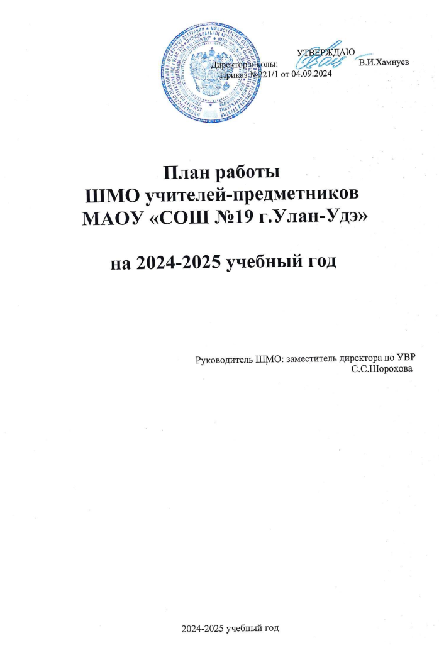

**Методическая тема ШМО:**

1.«Создание условий для получения качественного образования учащихся с различными образовательными потребностями в условиях реализации обновленного ФГОС

**Цель:**

создание личностно-ориентированной образовательной среды, способствующей повышению профессионального мастерства учителя и развитию ключевых компетенций учащихся

**Задачи:**

1.Совершенствовать педагогическое мастерство в условиях обновленных ФГОС, путём внедрения в учебно-воспитательный процесс современных образовательных технологий.

2.Создать условия для профессионально-личностного роста педагога как одного из основных условий обеспечения качества образования.

3.Совершенствовать учебно-воспитательный процесс с учётом индивидуальных способностей учащихся, их интересов, образовательных возможностей, состояния здоровья.

4.Повышать педагогическое мастерство в сфере формирования универсальных учебных действий в рамках обновленного ФГОС НОО, ООО, СОО.

**Формы методической работы:**

1. заседания методического объединения по вопросам методики обучения и воспитания обучающихся;
2. открытые уроки и внеклассные мероприятия по предметам;
3. изучение и реализация в учебно-воспитательном процессе требований нормативных документов, актуального педагогического опыта;
4. проведение предметных недель
5. взаимопосещение уроков педагогами.

**Основные направления работы МО:**

1. **Аналитическая деятельность**:

- анализ методической деятельности за 2023-2024учебный год и планирование на 2024-2025 учебный год;

- анализ посещения открытых уроков;

- изучение направлений деятельности педагогов (тема самообразования);

- анализ работы педагогов с целью оказания им методической помощи.

2**. Информационная деятельность**:

- изучение новинок в методической литературе в целях совершенствования педагогической деятельности;

- продолжение знакомства с обновленными ФГОС начального общего образования, основного общего образования, среднего общего образования.

3. **Организация методической деятельности**:

- выявление затруднений, методическое сопровождение и оказание практической помощи педагогам в период перехода на обновленный ФГОС СОО, подготовки к аттестации.

4. **Консультативная деятельность**:

- консультирование педагогов по вопросам составления рабочих программ и тематического планирования;

- консультирование педагогов с целью ликвидации затруднений в педагогической деятельности;

- консультирование педагогов по вопросам в сфере формирования универсальных учебных действий в рамках обновленных ФГОС СОО.

- консультирование педагогов по вопросам формирования функциональной грамотности

5. **Организационные формы работы**:

- заседания методического объединения;

- методическая помощь и индивидуальные консультации по вопросам преподавания предметов средней школы, организации внеурочной деятельности;

- взаимопосещение уроков педагогами;

- выступления учителей на МО, практико-ориентированных семинарах, педагогических советах;

- участие в семинарах, вебинарах, встречах в образовательных учреждениях города;

- повышение квалификации педагогов на курсах;

- прохождение аттестации педагогическими работниками.

**Ожидаемые результаты работы:**

1. рост качества знаний обучающихся;
2. повышение познавательного интереса обучающихся к предметам;
3. овладение учителями МО системой преподавания предметов в соответствии с обновленными ФГОС;
4. создание условий в процессе обучения для формирования у учащихся ключевых компетентностей, УУД.

**Состав школьного методического объединения**

**учителей-предметников в 2024-2025 учебном году**

|  |  |  |  |  |
| --- | --- | --- | --- | --- |
| **№**  **п/п** | **ФИО** | **Стаж**  (пед/общий) | **Категория** | **Должность** |
| 1 | Борисова Надежда Гомбоевна | 28/28 | высшая | Учитель русского языка и литературы |
| 2 | Ратникова Надежда Александровна | **26/26** | высшая | Учитель математики |
| 3 | Танхаева М.М. | 31/31 | первая | Учитель химии |
| 4 | Снегирев Владимир Сергеевич | 7/7 | первая | Учитель физкультуры |
| 5 | Гуданцева Елена Григорьевна | 20/20 | высшая | Учитель начальных классов |
| 6 | Убугунова Евдокия Павловна | 44/44 | высшая | Учитель начальных классов |
| 7 | Шабанов Олег Семенович | 38/38 | высшая | Учитель истории и обществознания |
| 8 | Жергалова Оюна Доржиевна | 31/31 | высшая | Учитель бурятского языка |
| 9 | Доржиева Анна Викторовна | 31/29 | первая | Учитель английского языка |
| 10 | Хасанова Таисия Григорьевна | 37/34 | первая | Учитель технологии |
| 11 | Шорохова С.С. | 28/28 | высшая | Учитель математики, зам директора по УВР |

**Содержание заседаний ШМО**

|  |  |  |  |
| --- | --- | --- | --- |
| **Срок** | **Тема** | **Содержание работы** | **Ответственный** |
| Август | **Заседание №1**  *Тема: «Приоритетные задачи методической работы в новом учебном году и отражение их в планах методической работы МО в свете перехода к внедрению обновленного ФГОС СОО.* | 1. Утверждение плана работы на 2024-2025 учебный год.  2. Утверждение рабочих программ по предметам, элективных курсов, внеурочной деятельности.  3. Подготовка к проведению школьного этапа Всероссийской олимпиады школьников по предметам  4. Планирование системы открытых уроков в рамках МО | Руководитель МО,  учителя- предметники, заместители директора по УВР |
| ноябрь | **Заседание 2**  *Тема: «Контроль*  *качества знаний-*  *одно из важных*  *средств повышения*  *эффективности*  *образовательной*  *деятельности в*  *условиях реализации действующих и обновлённых ФГОС».* | 1.Подведение итогов первой четверти. Проблемы преемственности и пути их решения.  2.Анализ результатов школьного этапа всероссийской олимпиады школьников по предметам  3. Методические достижения учителей-предметников (о личном участии в проф. конкурсах, участие и результативность) | Руководитель ШМО,  учителя-предметники |
| январь | **Заседание 3*.***  Тема*. «Современный урок как условие выхода на новые образовательные результаты в ходе реализации обновленных федеральных образовательных стандартов* | 1. Использование дистанционных образовательных технологий в учебном процессе. (Работа учителей на сайте «Учи.ру», «РЭШ»), ЯКласс  2. Проведение предметной недели «Парад наук»  3. Итоги участия обучающихся школы на муниципальном этапе предметных олимпиад.  4. Подготовка к проведению ВПР. 5.Формирование функциональной грамотности школьников посредством изучения историко-культурных понятий на уроках истории и обществознания (открытый урок в 6 классе «Культура Древней Руси») | Руководитель ШМО,  учителя-предметники |
| Март | **Заседание 4**  Тема *«Развитие УУД и формирование компетенций обучающихся в области использования ИКТ технологий, учебно-исследовательской и проектной деятельности в ходе внедрения обновленных ФГОС»* | 1.Рекомендации по итогам проведения предметной недели «Парад наук» в МО;  2.Сообщение по теме «Формирование и оценка функциональной грамотности  обучающихся на уроках обществознания и литературы»  3.Сообщение по теме «Развитие монологической речи учащихся на уроках с целью повышения качества образования по обновленным ФГОС»  4. Обсуждение проведения открытых уроков и мероприятий. | Учителя МО |
| Май | **Заседание 5.***Подведение итогов работы МО учителей в2024- 2025 учебном году.*  *Планирование*  *работы МО на 2025- 2026учебный год.* | 1. Обобщение положительного опыта учебной, воспитательной и методической работы ШМО учителей. 2. Самообразование – одна из форм повышения профессионального мастерства педагогов.   (Отчёты по темам самообразования)   1. Анализ итоговых контрольных работ и промежуточной аттестации. 2. Анализ работы ШМО учителей - предметников. Планирование работы на новый 2025-2026 учебный год, определение перспектив развития. | Руководитель ШМО, учителя- предметники |